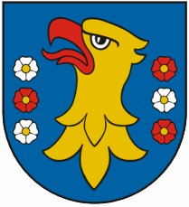
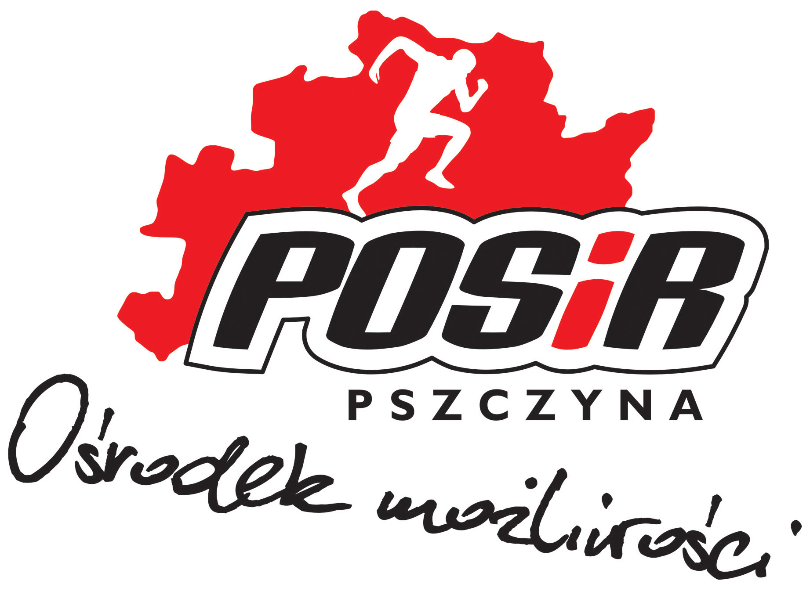
XIII Turniej Piłki Nożnej
o Puchar Starosty Pszczyńskiego
Boiska „Orlik” w Pszczynie, 4 sierpnia 2013 roku
TURNIEJ GŁÓWNY

TURNIEJ GŁÓWNY
II FAZA ELIMINACJI GRUPOWYCH
GRUPA F: Mieszko Pszczyna, Piasek United, Termex Pszczyna
GRUPA G: 4Fun, Las Palmas Tychy, Profi M Tec Pszczyna
13.00 | Mieszko - Termex | 1:0
13.15 | 4Fun – Profi M Tec | 1:0
13.30 | Piasek United – Termex | 0:2
13.45 | Las Palmas – Profi M Tec | 1:2
14.00 | Mieszko – Piasek United | 5:0
14.15 | 4Fun – Las Palmas | 0:1
GRUPA H: Mega Sport Bielsko-Biała, Szybkie Banany Pszczyna, Ełka Team Pszczyna
GRUPA I: Alma Miedźna, ATS Jakub Pszczyna, Zielarze Czechowice-Dziedzice
14.30 | Mega Sport – Szybkie Banany | 1:1
14.45 | Alma – Zielarze | 1:0
15.00 | Szybkie Banany – Ełka Team | 0:1
15.15 | ATS Jakub – Zielarze | 1:1 k.6:5
15.30 | Ełka Team – Mega Sport | 0:1
15.45 | Alma – ATS Jakub | 1:0
ĆWIERĆFINAŁY
16.00 | Mieszko – Ełka Team | 0:0 k.7:6
16.15 | Termex – Mega Sport | 0:0 k. 4:5
16.30 | Profi M Tec – ATS Jakub | 0:0 k. 2:3
16.45 | Las Palmas – Alma Miedźna | 0:0 k. 2:3
Konkurs
PÓŁFINAŁY
17.15 | Mieszko – ATS Jakub | 0:2
17.30 | Mega Sport – Alma Miedźna | 0:3
MECZ O 3. MIEJSC
18.00 | Mieszko – Alma Miedźna | 0:3
FINAŁ
18.15 | ATS Jakub – Mega Sport | 3:2

